ACTIVIDAD DE BIOLOGÍA N°3
Prof: Manuela Ribero
Grupos: 1°1, 1°2 y 1°3.
Tema: Seres vivos.
- Menciona características de los seres vivos en general.


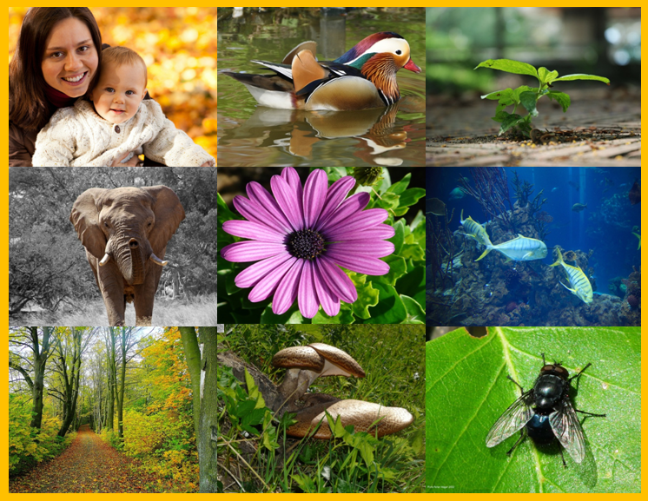

2. A) Busca información acerca de las características propias de este ser vivo (Aedes aegypti).
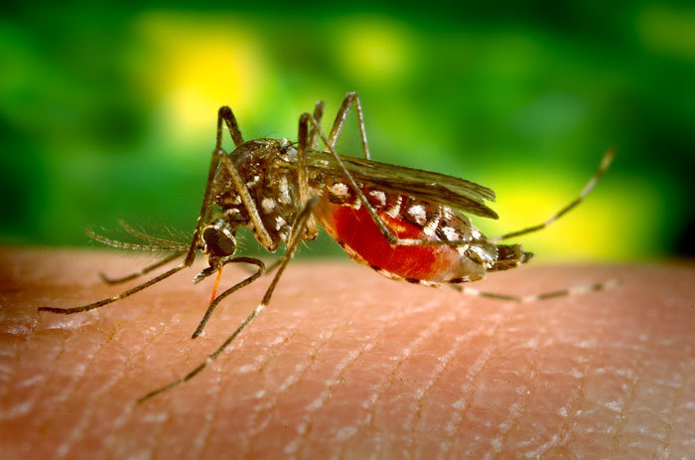
B) Qué enfermedad causa:
C) Vector:
D) Reproducción:
E) Ciclo de vida:
F) Prevención:

